2024上半年 最赚钱的加密赛道是什么？

今年上半年就快过去了，BTC自从突破上一轮牛市新高涨到7万后，再也没出现激动人心的辉煌。

最近几个月行情反反复复震荡，年初立下的好好赚钱flag也在微微动摇。不管怎么说，牛市主升浪一定还未到来，还会有遍地是机会的时候，莫要着急。

在此节点很适合反思复盘，本篇文章即是对2024至今不同加密赛道回报率的统计和比较。不再是“捡钱”的时代，什么赛道最赚钱呢？看完这篇你就知道了。

## 不同加密赛道，年初至今收益表现如何？

按照每个赛道前10大代币的平均YTD（2024年1月1日至2024年6月21日）价格回报率排名，数据来源为CoinGecko。2024年上半年加密货币赛道表现如下图。

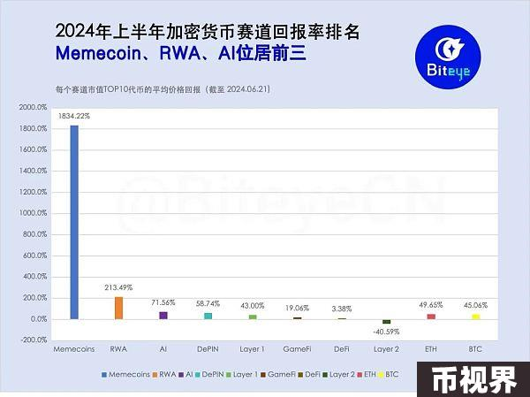

Meme币成为最赚钱的赛道

最近几个月，“价值投资一场空，梭哈MEME住皇宫”已经逐渐成为本轮牛市的“炒币心经”之一。

经过统计，毫无疑问Meme币在2024年至今是最赚钱的赛道，最高平均回报率达到了2405.1%。截至6月19日，市值最大的10个Meme币中，有3个是在3月-4月左右新推出的代币：Brett（BRETT）、BOOK OF MEME（BOME）和DOG•GO•TO•THE•MOON (DOG)。

其中，BRETT的回报率最高，较其发行价上涨了14353.54%；dogwifhat（WIF）在2024至今（YTD）上涨了933.93%，引发了当时的Meme币狂潮。

值得注意的是，Meme币的盈利能力是第二大盈利赛道RWA的8.6倍，是盈利最少的DeFi赛道的542.5倍。

（注：实际排名最后的Layer 2赛道回报率为负，不进行倍数比较）

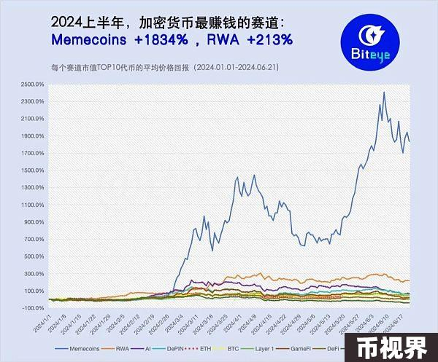

第二大盈利赛道 RWA 在2024年至今的回报率为213.5%

RWA（Real World Assets，真实世界资产）这一概念近几个月议论声不断，各大巨头机构在此赛道布局，包括贝莱德基金。

也因此，RWA在2月曾短暂成为最赚钱的赛道，回报率排第一，但随后被Meme币和AI赛道超越，直到3月末再次超过AI叙事，在6月初表现也不错。

市值靠前的RWA代币中，MANTRA（OM）和Ondo（ONDO）涨幅最大，分别为1123.8%和451.12% YTD，而XDC Network（XDC）则表现最差，下跌了44.38%。除了一些老牌DeFi 外，RWA 项目整体偏早期，可以多多关注。

AI 赛道紧随其后，回报率为71.6%

早在2023年底，AI赛道就已经频频出现在各大投资机构的年度展望中。正如Messari在2024年投资预测中所言，AI成了科技领域的新宠。的确不负所望，2024年至今AI赛道平均回报率为71.6%，排名第三。

其中Arkham（ARKM）涨幅最高，为215.50%。其次是AIOZ Network（AIOZ），上涨192.19%。上半年关注度高的代币Render（RNDR）和Fetch.ai（FET）回报率分别为57.47%和116.00%，表现也不错。

DePIN 和 Layer1 实现稳健增长

DePIN在第一季度前半段回报率基本为负，从3月以来开始扭转颓势，至今回报率达到58.7%。

大市值DePIN代币中表现最好的是JasmyCoin（JASMY），涨幅为323.42%，其次是Arweave（AR）和Livepeer（LPT），YTD涨幅分别为174.07%和116.06%。

相比之下，Helium（HNT）表现不佳，是唯一下跌超50%的大市值DePIN代币，回报率为-50.94%。

DePIN也是本轮牛市资本押注的赛道之一，如果DeFi的总市值增长10倍，而DePIN的总市值达到DeFi的一半，那么DePIN的总市值将达到5000亿美元，至少有20倍的增长空间。

Layer 1（L1）赛道在2024年至今的回报率为43.0%。尽管Solana（SOL）作为诞生众多高潜力Meme的公链受到了大量关注，YTD涨幅为22.91%，但相比3月中旬85.05%的回报率，整体还是跌了不少。

表现最好的大市值L1加密货币实际上是Toncoin（TON）和币安币（BNB），涨幅分别为204.72%和86.10%。

相比之下，比特币（BTC）在创下新高后较年初涨幅为45.06%，而以太坊（ETH）尽管通过ETF申请预期高涨，YTD涨幅也只有49.65%，和BTC不相上下。

GameFi、DeFi 和 Layer 2 表现落后

GameFi赛道回报率为19.1%，属于年初至今行情轮动比较少的赛道，整体融资不少，却还没跑出爆款。

大市值GameFi代币中表现最好的分别是FLOKI（FLOKI），涨幅为362.79%，Ronin（RON）为21.16%，以及Echelon Prime（PRIME）5.27% YTD，其他大市值代币回报率都为负数，包括GALA（GALA）为 -13.43%，Immutable（IMX）为 -32.02%。

DeFi赛道在第一季度表现尚可，受到2月末Uniswap（UNI）费用转换提案获得了提振，但进入二季度略有些发力不足，年初至今回报率跌到了3.4%。回报率高的大市值DeFi代币是Maker（MKR），YTD涨幅达到了49.88%。

Layer 2（L2）赛道是当中表现最差的，回报率为-40.59%近乎腰斩。在大市值L2代币中，AEVO（AEVO）和Starknet（STRK）表现最差，回报率分别为-85.40%和-63.16%。

主流以太坊L2表现也不佳：Optimism（OP）回报率为-54.64%，Arbitrum（ARB）为-53.71%。比较值得关注的是，Mantle（MNT）一骑绝尘，YTD回报率为26.09%。

## 计算方法

本研究根据CoinGecko的数据，研究了从2024年1月1日至6月21日期间最受关注的加密货币赛道表现，基于每个赛道前10大市值代币的平均每日价格回报率与季度初价格的对比。对于季度期间推出的代币而言，则与其首日价格数据对比。

每个赛道中的代表性代币（前10大市值代币）是按季度最后一天的市值排名选择的。

为了更好地满足本研究的目的，特定链的赛道、拥有少量大市值代币的赛道或与其他赛道高度重叠的赛道被排除在外。

本研究仅供参考，并不构成投资建议。在投资任何加密货币或金融资产时，请务必进行自己的研究并谨慎行事。